Приложение А
Диаграмма вариантов использования

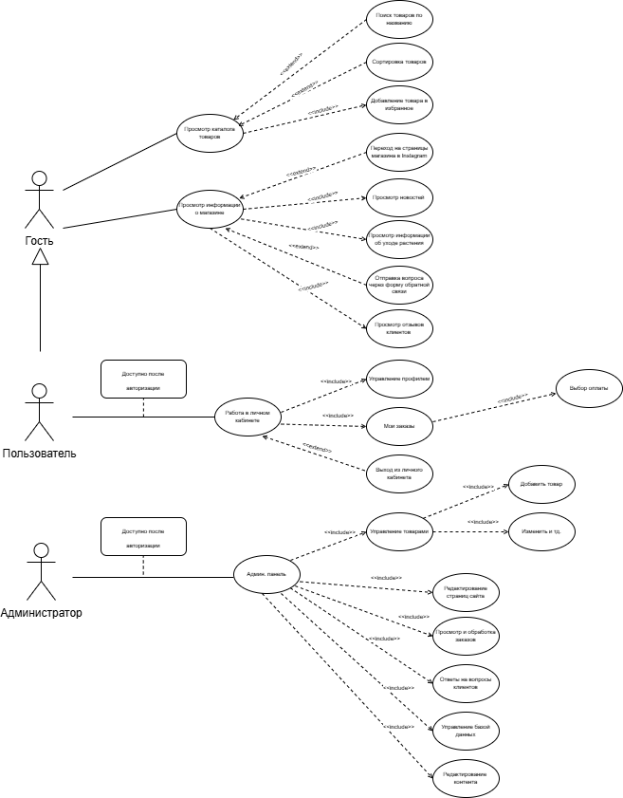
Рисунок П.А.1 – Диаграмма вариантов использования

Приложение Б
Диаграмма Ганта

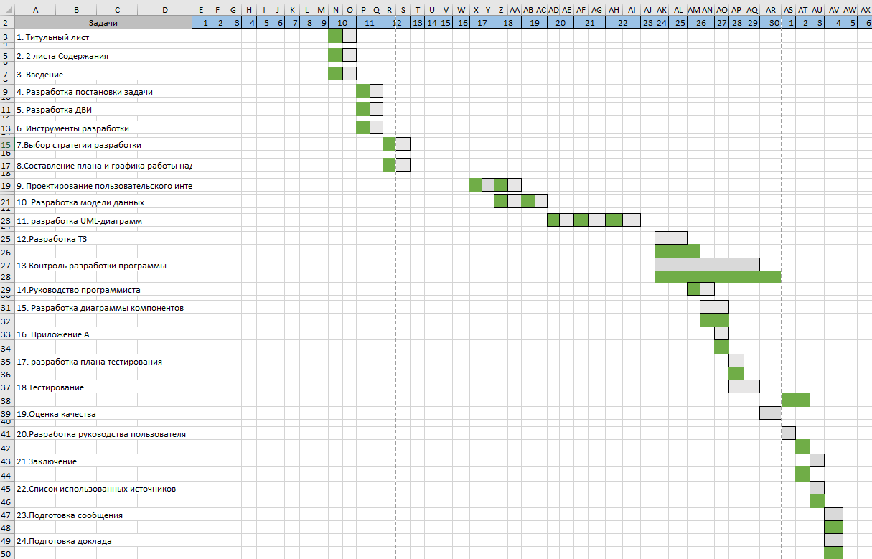
Рисунок П.B 1 – Диаграмма Ганта

Приложение В
Структура Сайта

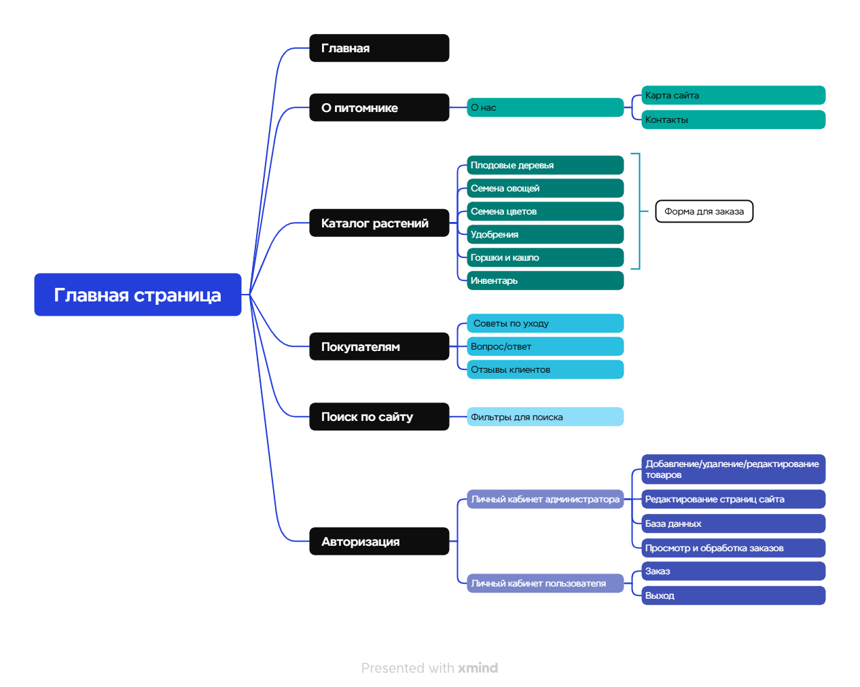
Рисунок П.В.1 – Структура сайта

Приложение Г
Модель данных

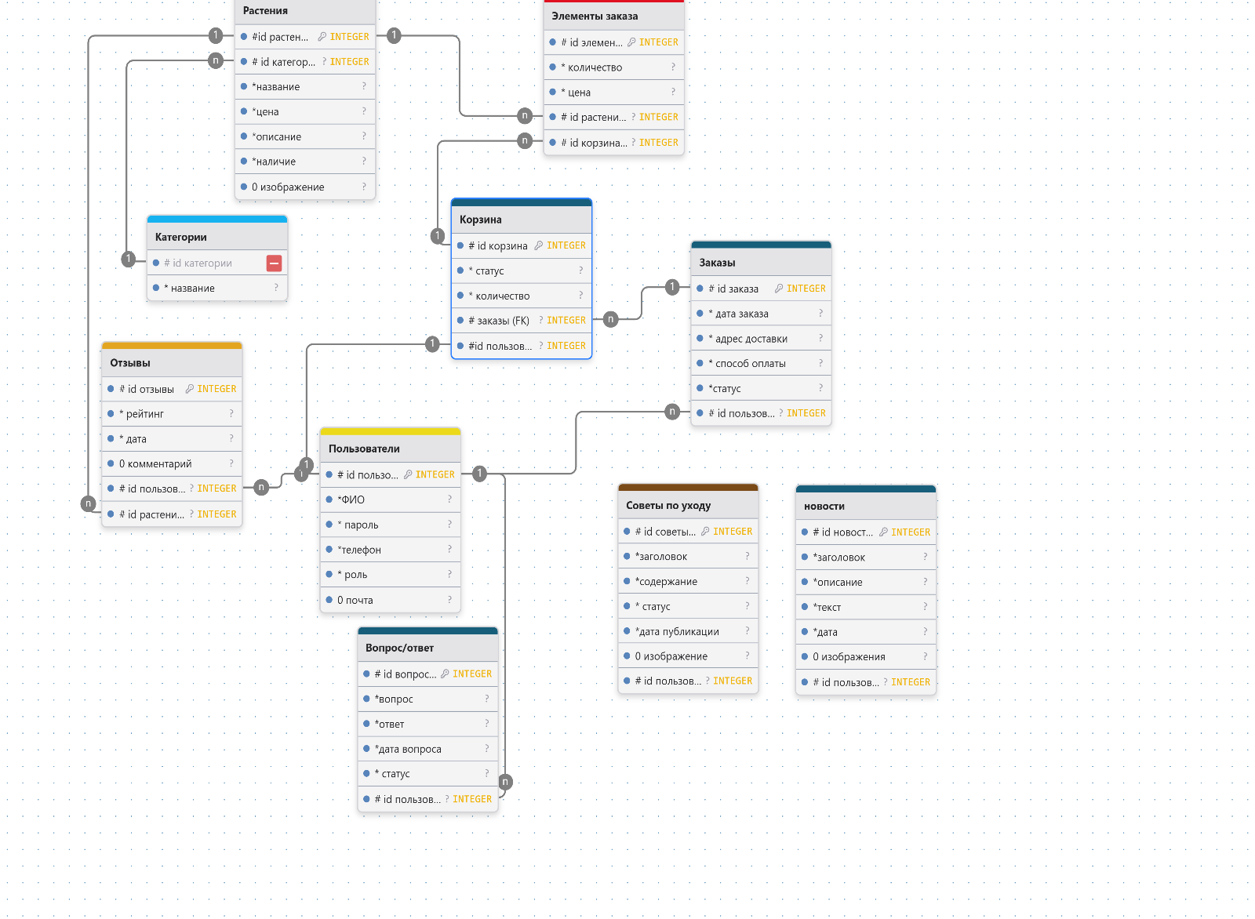
Рисунок П.Г.1 – Модель данных

Приложение Д
UI – прототип

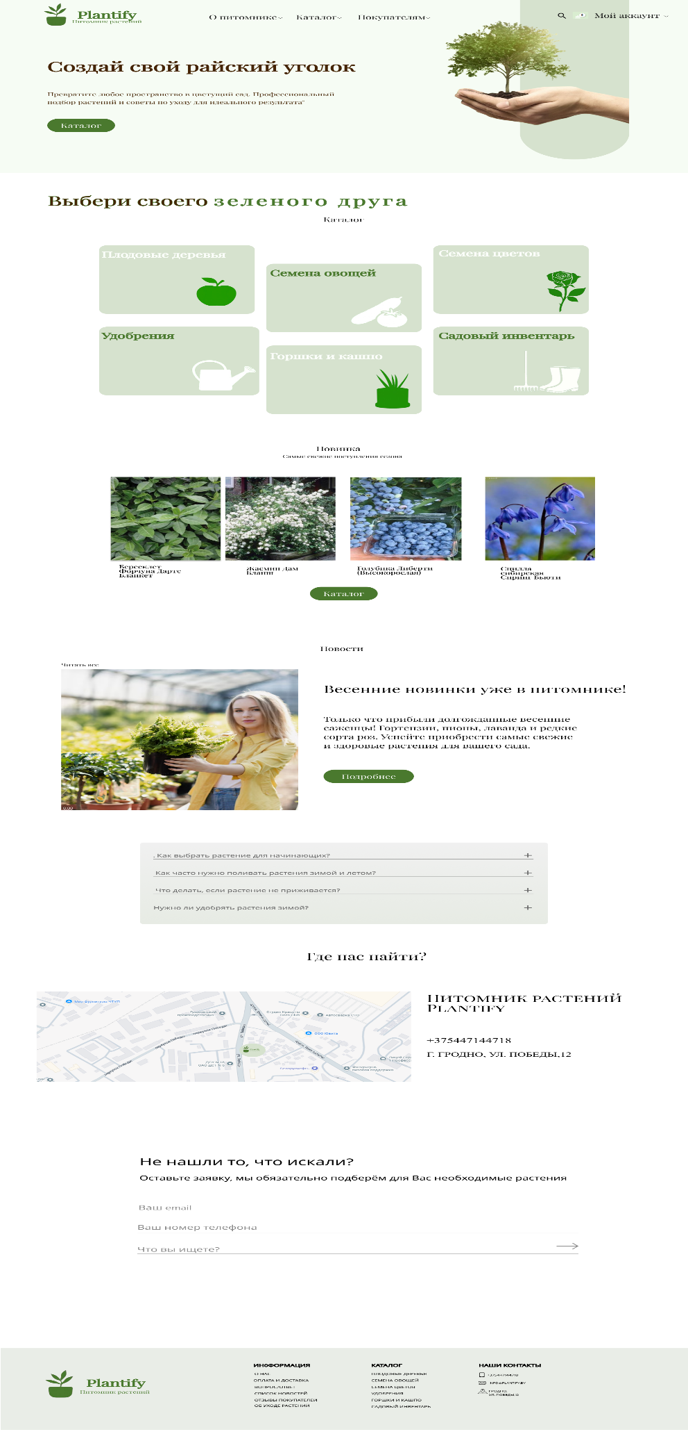
Рисунок П.Г.1 – UI – прототип

Приложение Е
Тест-кейсы

